**UNIVERSIDAD NACIONAL DE INGENIERIA**

**FACULTAD DE CIENCIAS**

**Tema:**

**Diseño de una red con Varias SubRedes**



**Apellidos: Moreno Vera**

**Nombres: Felipe Adrian**

**Código: 20120354I**

**Curso: Núcleo y Redes para la Computación Paralela**

**Codigo Curso: CC482**

**2016-II**

**Armar red de servicios-routers-switches**

**1. Instalando Cisco Packet Tracer:**

Windows: ir al link de descarga, y ejecutar el .exe

linux: descargar el archivo PacketTracer6.2_Linux.tar.gz

y hacer:

descomprimir y luego en la carpeta PacketTracer62

sudo ./install

sudo ./set_env.sh

anadimos imagen:

sudo su

cd /usr/share/applications

sudo vim packettracer.desktop

[Desktop Entry]

Name= Packettracer

Comment=Networking

GenericName=Cisco Packettracer

Exec=/opt/packettracer/packettracer

Icon=/usr/share/icons/packettracer.jpeg

StartupNotify=true

Terminal=false

Type=Application

Para ejecutar:

sudo packettracer

**2. Desinstalando Cisco Packet Tracer:**

sudo rm -rf /opt/pt

sudo rm /usr/share/icons/hicolor/48x48/apps/pt6.png

sudo rm /usr/share/applications/pt6.desktop

sudo rm /usr/local/bin/packettracker

**2. Red de servicios virtual:**

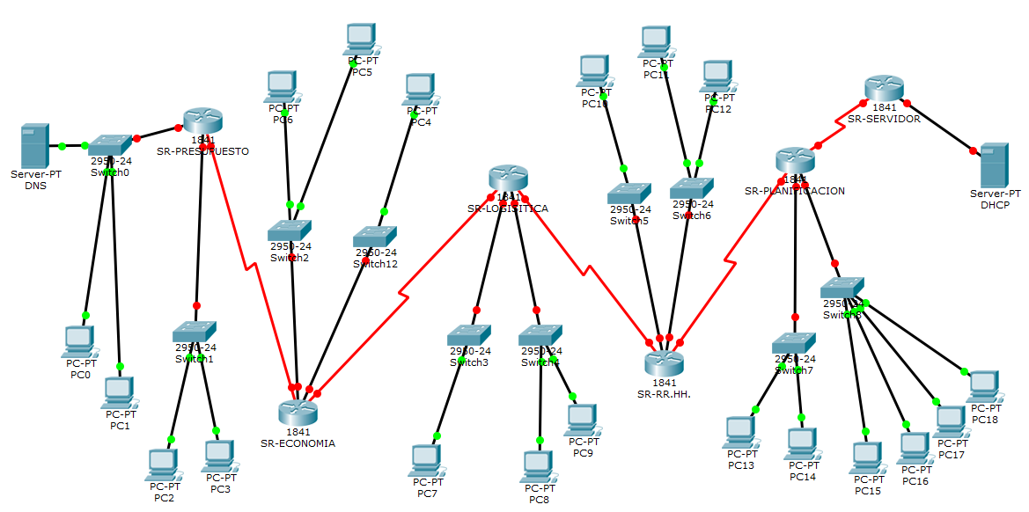

Se construyó la red:

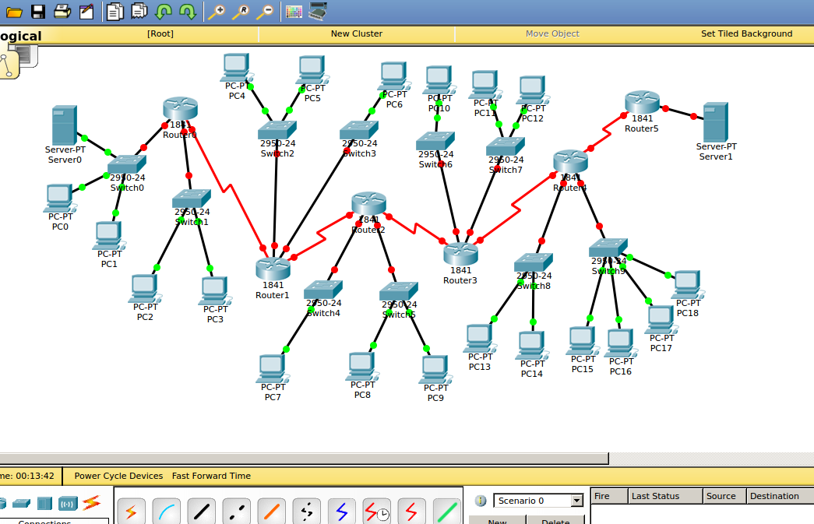

Lo primero que se hace, es activar los seriales de los routers:

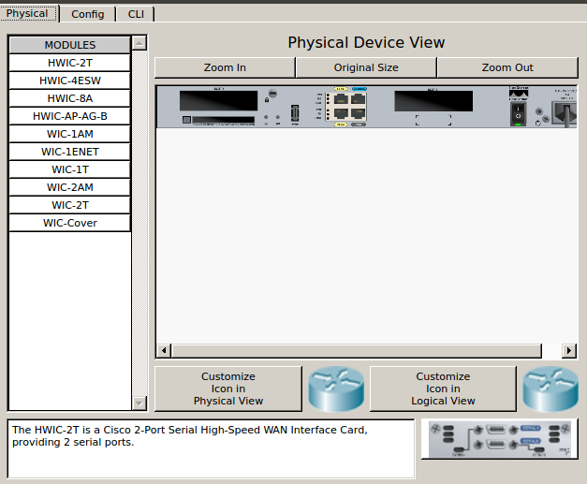

Apagamos y prendemos el switch de verde y añadimos el serial:

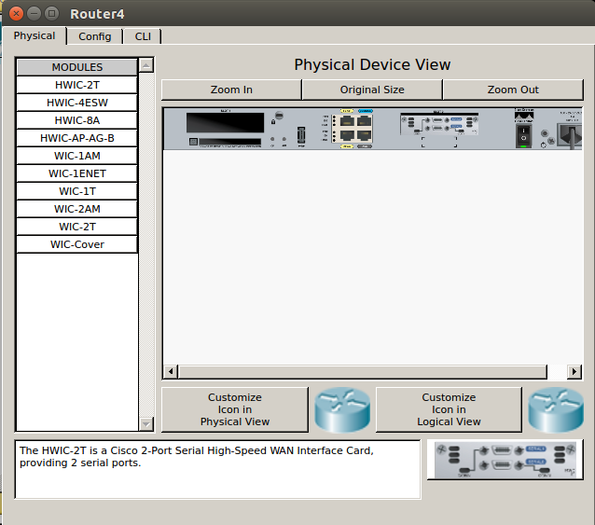

**Configurando el Servet-PT DNS:**

En la opción config->settings: cambiamos el nombre, y le asignamos un ip

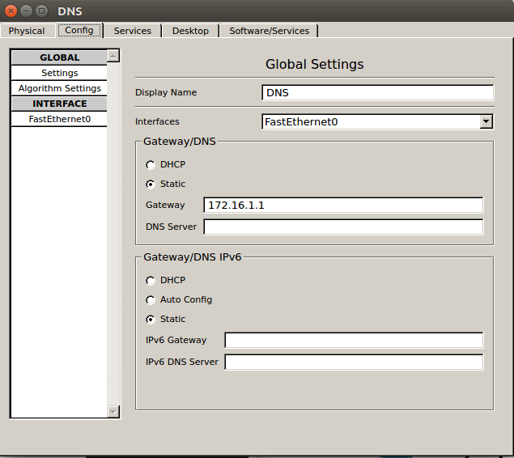

En la opción config->FastEthernet: asignamos un Ip estático, activamos(On)

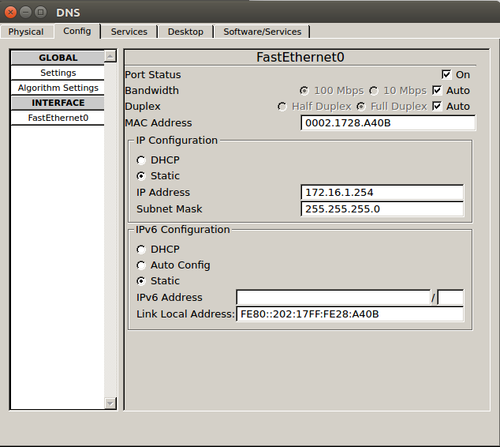

En la opción services→DNS: activamos un servidor DNS

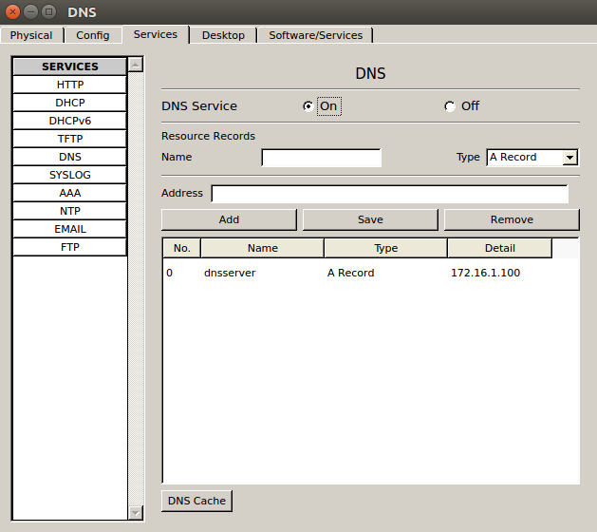

En la opción Desktop→Ip: verificamos los datos.

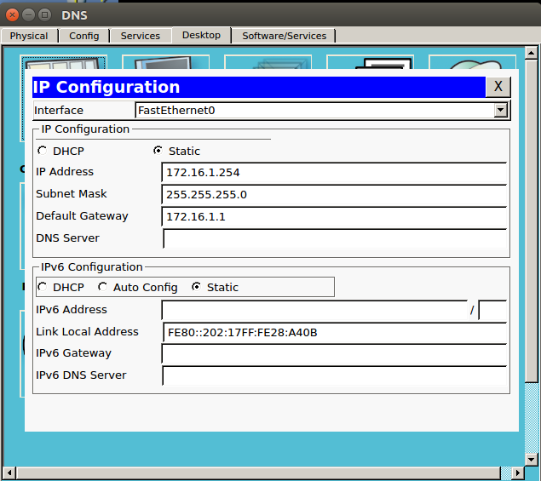

Los Switch quedan tal cual están, solo basta activar sus interface fast ethernet:

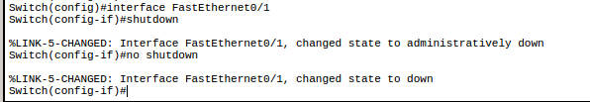

**Configurando las PCs:**

En config → settings: asignamos gateway

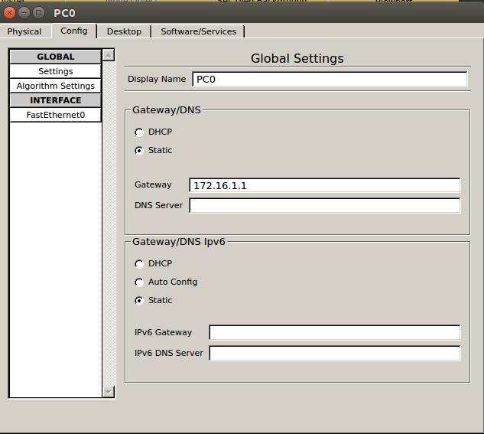

En config → FastEthernet:

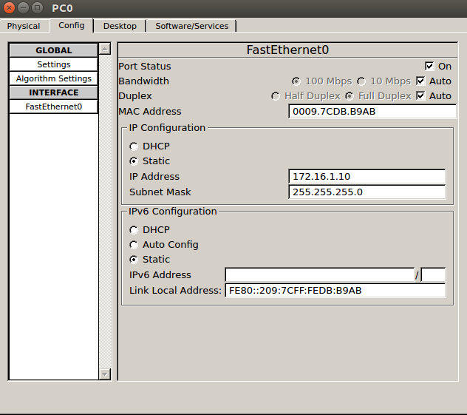

Verificamos las Ips:

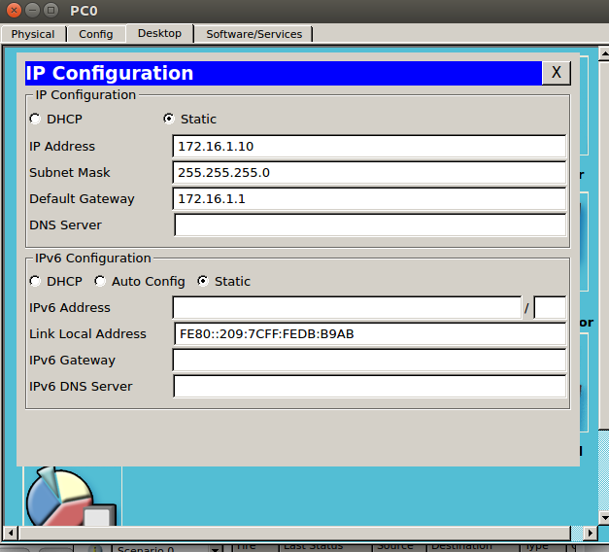

**Configurando los Routers:**

Mediante CLI

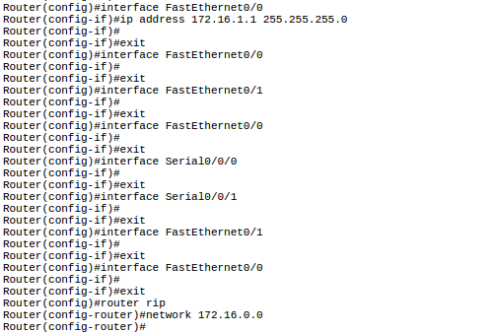



Network sirve para ajustar el RIP.

Mediante Interface verificamos:

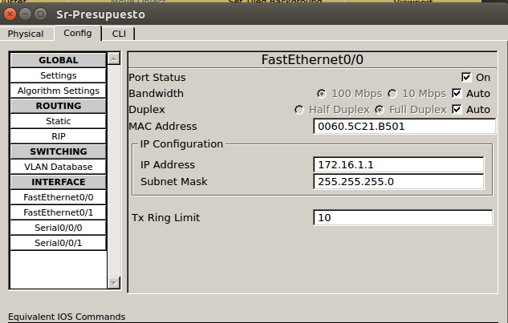

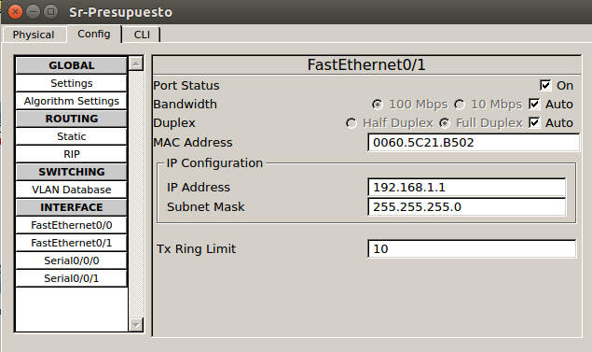

Hasta este punto, podemos ver que un router puede asignar diferentes subredes a su disposición.

Para la comunicación entre 2 routers, se usa el puerto serial que instalamos anteriormente:

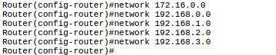

y tenemos una red diferente por cada serial:

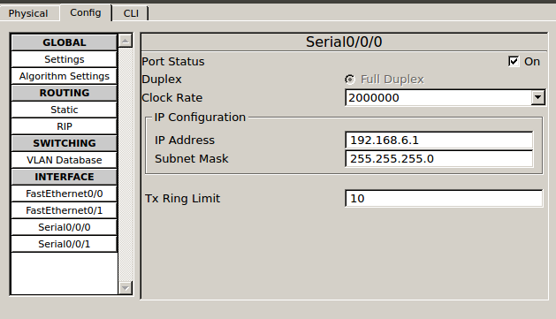

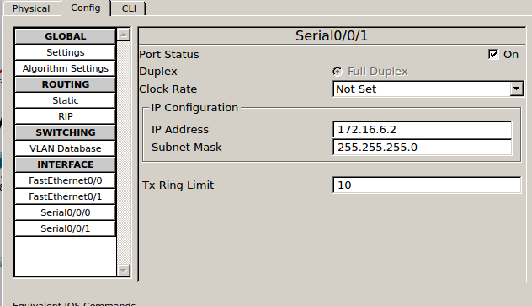

y añadimos los Routing Information Protocol:

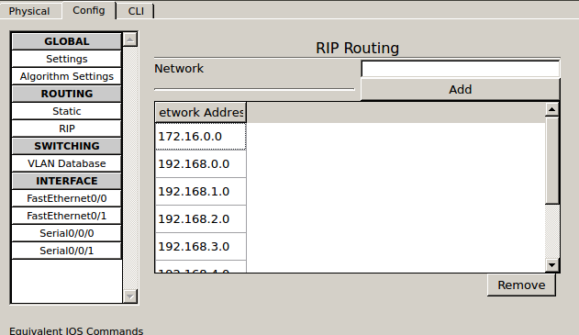

nos damos cuenta que con 172.16.0.0, no podemos añadir nuevos RIP como por ejemplo 172.16.1.0, sin embargo, con 192.168.0.0, si podemos seguir añadiendo RIPs.

Y para los demás routers y pcs es repetitivo.

**Configurando el Servet-PT DHCP:**

Se ve que para comunicar un router con un servidor se requiere de cable cruzado, a diferencia de las demás conexiones.

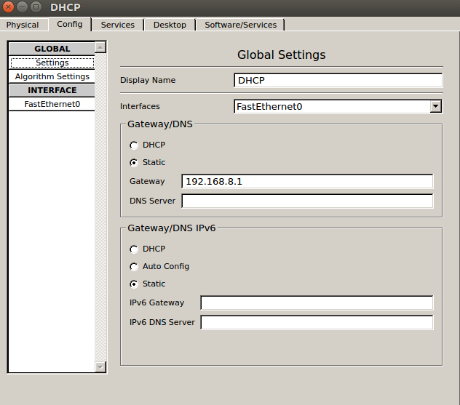

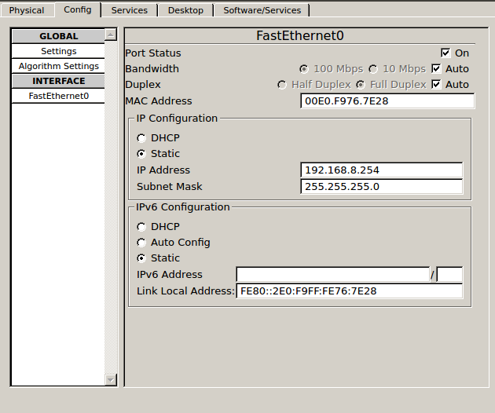

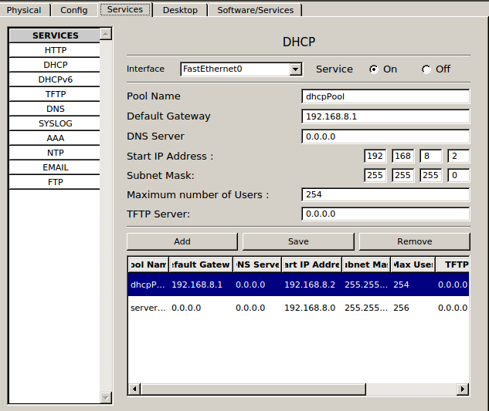

Probando las comunicaciones del servidor dhcp:

DHCP-Server hacia la Pc3:

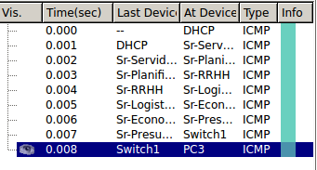

DHCP-Server hacia la Pc18:

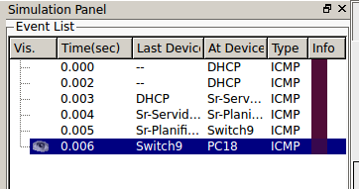

Finalmente probando la comunicación entre PC3 de distintas redes conectadas mediante Router:

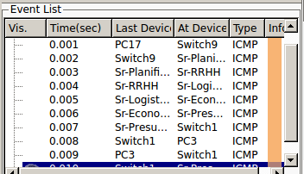

Desde la PC17 hacia la PC3.

**Modelo Final**

